课题3 走进化学实验室
第1课时 初中化学实验常用仪器和药品取用规则

【学习目标】
1．通过学生的实践探索和教师的引导，能进行药品的取用等基本实验操作。
2．认识常用的化学实验仪器。
3．认识药品放置的规范化。
4．了解实验的注意事项。
【重点难点】
1．初中常见仪器及其用途。
2．固体、液体药品的取用。
学习内容一 初中化学常见仪器及其用途
【学习指导】
阅读课本第151－152页和第18页有关内容，完成下列填空。
1．实验室药品取用规则：三不原则：不能用手接触药品，不要把鼻孔凑到容器口去闻药品的气味，不得尝任何药品的味道。节约原则：如果没有说明用量，固体盖满试管底部即可，液体1～2_mL。三不要原则：实验室的剩余药品既不能放回原瓶，也不要随意丢弃，更不要拿出实验室，要放入指定的容器内。护眼原则：万一眼睛里溅进了药液，要立即用水冲洗。
2．托盘天平的使用：托盘天平只能精确到0.1_g。称量时，物体放在左盘，砝码放在右盘。易潮解的药品，必须放在玻璃器皿里称量。称量已知量的药品先放砝码，再加减药品，直到天平平衡；称量未知量的药品先放药品，再放砝码，移动游码，直到天平平衡。(物理中已讲过)
3．连接仪器装置：连接玻璃管和胶皮管，先把玻璃管口用水润湿，然后稍稍用力即可把玻璃管插入胶皮管。
【名师归纳】
1．掌握化学实验室药品的一些图标，很多药品是易燃、易爆、有腐蚀性或有毒的，要注意安全。
2．试管夹应从试管底部套入夹持在距离管口1/3处。使用天平称量已知量药品时先放砝码，称量未知量的药品时先放药品。
【反馈练习】
1．写出下列实验操作的主要仪器名称(只写一种)。
取用粉末或小颗粒药品用药匙或纸槽；取用块状固体用镊子；量取一定量的液体用量筒；用于少量试剂的反应容器，在常温或加热时使用试管；收集或贮存少量气体用集气瓶；吸取和滴加少量液体用胶头滴管。
2．下列实验数据合理的是(A)
A．用托盘天平称取12.6 g的食盐
B．用100 mL量筒量取8.76 mL的食盐
C．普通温度计显示的读数为25.68 ℃
D．用10 mL的量筒量取8.25 mL的水
3．下列有关仪器用途的说法不恰当的是(A)
A．温度计代替玻璃棒用于搅拌
B．烧杯用于较多量试剂的反应容器
C．试管用于装配简易气体发生器
D．胶头滴管用于吸取或滴加少量液体
4．下列玻璃仪器名称错误的是(D)
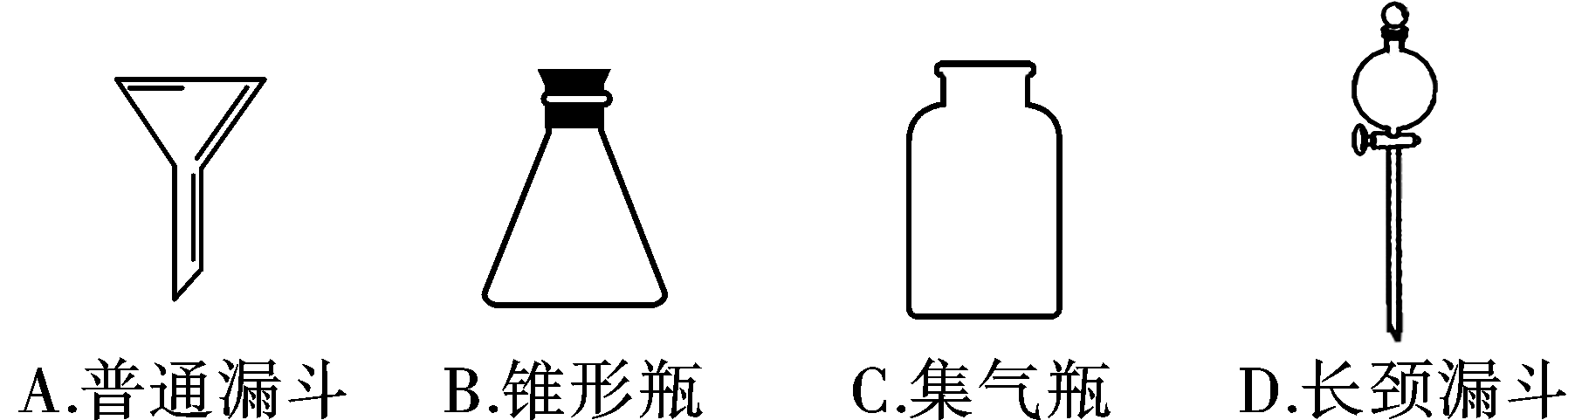
学习内容二 固体、液体药品的取用
【学习指导】
阅读课本第18－20页的有关内容，完成下列问题。
1．固体药品通常保存在广口瓶中，取用块状药品用镊子，粉末状药品用药匙。向试管中加入块状药品时，先将试管横放，把块状药品放在试管口，然后再缓慢直立，防止打破试管。向试管中装入固体粉末时，先使试管倾斜，把盛有药品的药匙小心地送到试管底部，然后迅速直立。
2．取用大量液体药品
教师做取用大量液体的演示实验，同学们仔细观察老师的每一步操作，然后归纳出取用大量液体的操作方法。同学们分组演示，边说操作方法边演示，直到熟练为止。
3．取用少量液体时还可以用滴管。滴管分胶头滴管和滴瓶上的滴管。取液后的滴管，应保持橡胶胶帽在上，不要平放或倒放，防止液体倒流，沾污试剂或腐蚀胶帽，不要把滴管放在实验台或其他地方，以免沾污滴管。用过的滴管要立即用水冲洗(滴瓶上的滴管不要用水冲洗)，以备再用。严禁用未经清洗的滴管再吸取别的试剂。
【讨论交流】
1．用量筒量取一定量的液体药品时，仰视或俯视将会对读数产生什么影响？
2．选择量筒时为何要与所取液体体积最接近？
【温馨点拨】
1．若仰视则读数将比实际值小；若俯视则读数将比实际值大。
2．若量筒小，所取次数愈多造成误差愈大；若量筒大，读数误差大，且残留在量筒壁上的液体就愈多。
【名师归纳】
1．取粉用药匙，纸槽也可以，试管要倾斜，送底再直立；取块用镊子，容器先横放，入口再慢竖，滑到容器底。
2．从细口瓶中倾倒液体的操作注意事项：取下瓶盖，倒放在桌面上(以免药品被污染)，标签应向着手心(以免残留液流下而腐蚀标签)，拿起试剂瓶，将瓶口紧靠试管口边缘，缓缓地注入试剂，倾注完毕，盖上瓶盖，标签向外，放回原处。
3．定量液体的量取：向量筒内倾倒液体，接近刻度时改用胶头滴管滴加，读数时视线与量筒内液体凹液面的最低处保持水平。
【反馈练习】
1．在实验室中取用一定量的下列药品，可以用量筒的是(A)
A．盐酸 B．锌粒 C．胆矾 D．碳酸钠粉末
2．下列药品取用不正确的是(B)
A．取用粉末状固体药品，应该用药匙或纸槽
B．为了节约药品，将用剩的药品回收，并放入原试剂瓶中
C．取用块状固体药品，应该用镊子
D．不要尝任何药品的味道
3．某学生量取液体，视线与液体凹液面的最低处相平，读数为30 mL，将液体倒出一部分后，俯视读数为20 mL，则该同学实际倒出的液体体积(A)
A．大于10 mL B．小于10 mL
C．等于10 mL D．无法确定

第2课时 物质的加热 连接、洗涤仪器

【学习目标】
1．初步学会对物质加热、连接仪器、洗涤仪器等基本实验操作。
2．了解实验的基本注意事项。
【重点难点】
1．酒精灯的使用方法和物质的加热。
2．连接仪器和仪器的洗涤。
学习内容一 酒精灯的使用和物质的加热
【学习指导】
阅读课本第20－21页的相关内容，完成下列问题。
1．使用酒精灯时必须注意：
①绝对禁止向燃着的酒精灯里添加酒精，以免失火。
②绝对禁止用酒精灯引燃另一只酒精灯。
③用完酒精灯后必须用灯帽盖灭，不可用嘴吹灭。
④酒精洒在桌子上燃烧起来后，应立刻用湿抹布扑盖。
⑤酒精灯火焰分为外焰、内焰、焰心三个部分。
⑥酒精灯里的酒精最多不超过灯容积的2/3。
2．给试管中的液体加热时必须注意：
①试管中的液体的量一般不超过试管容积的三分之一。
②试管外的水要擦干。
③用试管夹夹持试管时，应夹在距离试管口三分之一处，手握试管夹的长柄。
④加热时试管口不能对人，要先预热，再对液体的中下部加热。
⑤热的试管不能立刻用冷水冲洗。
⑥试管与桌面约成45°，并用外焰加热。
【讨论交流】
1．酒精灯的火焰哪部分温度最高呢？如何用实验证明呢？
2．固体加热和液体加热有什么不同？
【温馨点拨】
1．取一根火柴梗放入火焰中，观察处在火焰的哪一层的火柴梗最先炭化？在酒精灯火焰的外焰部分的火柴梗最先炭化，说明外焰部分的温度最高。故加热时应该用外焰部分加热。
2．物质加热时，先预热，然后用酒精灯的外焰对着药品所在处加热。固体加热时试管口向下，液体加热时试管口向上。
【名师归纳】
酒精灯加热：用前检查灯芯平，烧焦过长都不行，酒精可加三分二，燃着不能加酒精，点灯要用火柴点，不能用灯去点灯，熄灯要用灯帽盖，用嘴吹灯祸易生。
【反馈练习】
1．试管在酒精灯火焰上加热的操作方法正确的是(D)
A．试管用手拿着加热
B．试管底部要接触灯焰温度最高的焰心
C．试管要竖直加热
D．加热时先在灯焰外焰上来回移动，再对药品所在处加热
2．实验安全操作很重要，下列基本操作正确的是(B)
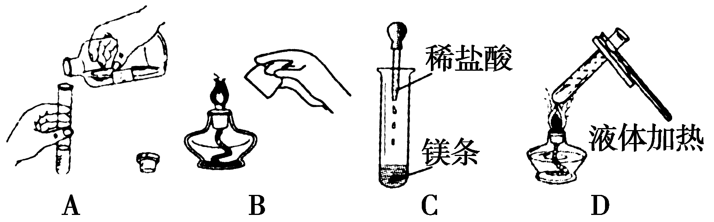
3．下列仪器中，能用酒精灯直接加热的有：①③⑥⑦。
①试管 ②集气瓶 ③蒸发皿 ④量筒 ⑤烧杯
⑥燃烧匙 ⑦石棉网
学习内容二 连接仪器和仪器的洗涤
【学习指导】
阅读课本第22－23页，完成下列内容。
1．把玻璃管插入带孔橡胶塞：先把玻璃管口用水润湿，然后对准橡胶塞上的孔稍用力转动，将其插入。
2．连接玻璃管和胶皮管：先把玻璃管口用水润湿，然后稍用力即可把玻璃管插入胶皮管。
3．在容器口塞橡胶塞：应把橡胶塞慢慢转动着塞进容器口。
4．检查装置的气密性：用手紧握试管，观察水中的导管口有无气泡冒出，如果有气泡冒出，说明装置不漏气。
5．当玻璃仪器内壁附着的水既不聚成水滴，也不成股流下时，表明仪器已洗干净。洗净的玻璃仪器应放在指定的地方。
【讨论交流】
1．如何直接用水洗试管？
2．如何用试管刷刷洗试管？
3．仪器洗涤干净的标志是什么？
【温馨点拨】
1．先倒净试管内的废液，再注入半试管水，振荡后把水倒掉，连洗几次。
2．如果试管内壁附有不易洗掉的物质，要用试管刷刷洗。刷洗时须转动或上下移动试管刷，但用力不能过猛，以防试管损坏。
3．当洗过的玻璃仪器内壁附着的水既不聚成水滴，也不成股流下时，表示仪器已洗干净。洗净的玻璃仪器应放在指定的地方。
【名师归纳】
1．给试管中的固体、液体加热要先进行预热，加热时要用酒精灯的外焰。
2．玻璃仪器洗涤的方法：倒净废液―→用自来水冲洗―→用试管刷转动或上下移动洗涤―→放在指定位置
【反馈练习】
写出下列错误操作可能导致的不良后果。
(1)用嘴吹灭酒精灯：引发火灾。
(2)试管中液体加热，试管底部与灯芯接触：试管受热不均匀，试管破裂。
(3)给试管加热时，试管外壁附有水珠：试管受热不均匀，试管破裂。

